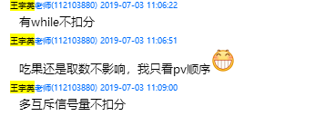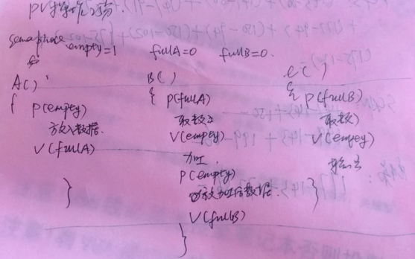2017级第二次课堂测试题目

1.（本题10分）请阅读短文，并根据短文回答问题。

我是一个线程，编号：0x3704，我出生后就被塞了一个沉甸甸的包裹，来到一间明亮的大屋子，我刚进屋子，就听见广播：“0x3704，进入车间。”我听到有其他人议论，说我的优先级好高，所以这么快就能运行。我进入车间，打开包裹，把包裹里的userName、password交给数据库服务员。就在这时，车间里的广播响了：“0x3704，我是CPU，记住你正在执行的步骤，然后马上带着包裹离开！”我离开这个车间，又来到一个大屋子，这里有很多线程在等待。等了很久，大喇叭又开始广播了：“0x3704，你的数据来了，快去执行！”我赶紧跑回那间明亮的大屋子，这次没有那么好运了，等了好久才被再次叫进车间。当我正在紧张的制作HTML时， CPU又开始叫了：“0x3704，我是CPU ，记住你正在执行的步骤，然后马上带着包裹离开！”因为每个线程只能在CPU上运行一段时间，到了时间就得让别人用了”。就这样，轮转了很多次，我终于按照步骤清单把工作做完了。

（1））本文中出现的线程生命周期包括哪些状态？画出这些状态转换示意图，并标出转换原因。

（2）本文中提及的线程调度算法主要有哪些？

2.（本题15分）某小型超级市场有一个出入口，出入口处有80个篮子，每个购物者拿到一只篮子后可入内购物，购物结束后在出入口处结账，并归还篮子。出入口处禁止多人同时通行，试用信号量和P、V操作写出购物物者进程的同步算法（应写出信号量的定义及初值）

3.（本题6分）在一个分页虚拟存储管理系统中，若用户空间为32KB，页面大小为1KB，内存大小为16KB，设某进程的部分页表如下：

|  |  |
| --- | --- |
| 页号 | 页框号 |
| 3 | 5 |
| 11 | 9 |
| 6 | 1 |

对于逻辑地址：0A5CH、3A6BH，请给出对应的物理地址的计算过程(答案有误)

4.（本题12分）假设某时刻内存的可用空闲区有2个，分别位于起始地址为15KB和125KB的位置，假设现有作业序列依次为：作业1 ，需要内存40KB；作业2，需要内存70KB；作业3，需要内存20KB。不能移动已经在内存的作业，分别使用首次适应算法、最佳适应算法和最坏适应算法处理这个作业序列，哪种算法可以满足作业内存要求？ 请画出该分配算法下，三个作业均进入内存后的内存示意图。

50KB

15KB

100KB

125KB

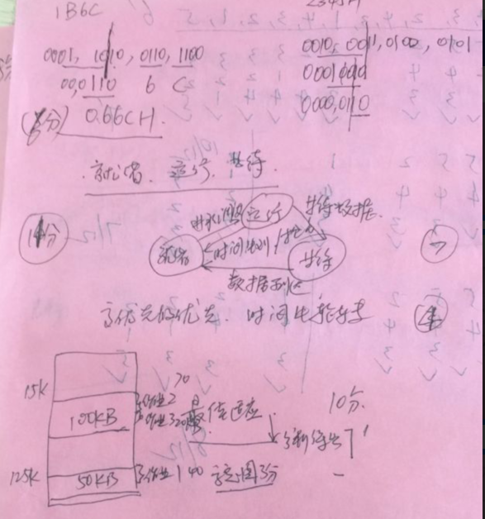

5. （本题12分）考虑以下段表：

|  |  |  |
| --- | --- | --- |
| 段号 | 段起始地址 | 段长 |
| 0 | 200 | 500 |
| 1 | 890 | 45 |
| 2 | 120 | 450 |
| 3 | 1900 | 230 |

对于下面逻辑地址，判定是否越界，若未越界，则求物理地址

（1）<0,480> (2)<1,50> (3) <2,30> (4) <3,100>

6.（本题21分）请页式虚存管理系统中，进程访问的虚地址序列是：512、408、356、233、434、301、110、498、354、222、101、589，若页面大小为100，请给出页面访问序列，当进程分得页框数为3，且初始情况为空时，分别计算采用FIFO、OPT置换算法和LRU算法时，缺页次数分别为多少？ （15分）

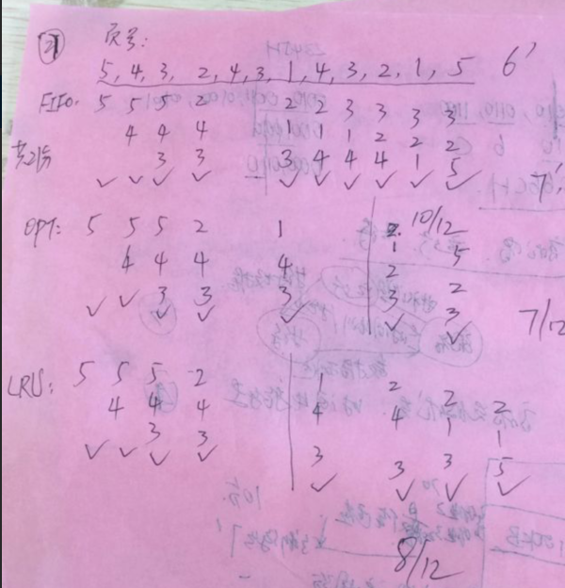

7．（本题18分） 假定磁头在200个磁道 (磁道号从0到199 )中访问 ，目前磁头正在143磁道上( 刚服务完125磁道)。 有下列服务顺序 ：86, 147, 91， 177，94，150，102，175，130。根据下列磁盘调度算法计算磁头移动经过的总磁道数。

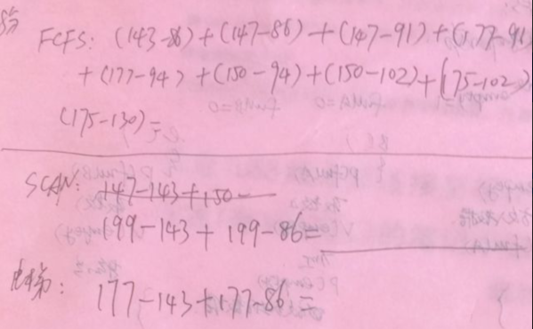 （1） FCFS（先来先服务） （2） SCAN（扫描算法） （3）电梯算法

8. （本题6分）假设磁盘上的物理块大小为512字节，一个逻辑记录长度为80个字符。若采用记录成组技术存储若干记录，当块因子为4时，磁盘空间的利用率可达到多少

